Załącznik nr 3 do Regulaminu
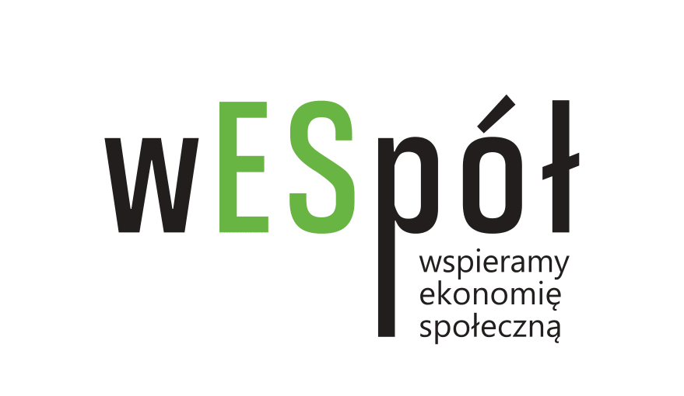
SPRAWOZDANIE Z REALIZACJI PRZEDSIĘWZIĘCIA
NAZWA WNIOSKODAWCY

TYTUŁ PRZEDSIĘWZIĘCIA

1. Proszę opisać jakie było społeczne oddziaływanie przedsięwzięcia (liczbowe):
l.p. | Nazwa wskaźnika | Proszę opisać zgodnie ze złożonym wnioskiem o wsparcie | Osiągnięta wartość wskaźnika
1. | Liczba osób, które w wyniku realizacji projektu skorzystały ze wsparcia w podziale na kategorie wiekowe:  0-5 lat  5-11 lat  11-18 lat  dorośli
2. | Liczba osób, które uczestniczyły w realizacji projektu (w tym osoby reprezentujące podmiot realizujący projekt)
3. | Liczba osób, które w wyniku realizacji projektu skorzystały ze wsparcia i podniosły swoją wiedzę/ kwalifikację
4. | Liczba osób, które w wyniku realizacji projektu zgłosiły trwałą zmianę swojej sytuacji lub u których można było zaobserwować zmianę, np. trwałe zatrudnienie
5. | Liczba podmiotów objętych wsparciem | minimalna wartość wskaźnika wynosi 1, gdyż wsparciem jest objęty co najmniej podmiot realizujący przedsięwzięcie
6. | Liczba społeczności lokalnych, które skorzystały ze wsparcia (np. gmin, miast, dzielnic)
7. | Inne wskaźniki osiągnięte w wyniku realizacji projektu
8.

2. Proszę opisać jak przebiegała realizacja przedsięwzięcia, w szczególności:
- jakie działania zostały przeprowadzone,
- kto z nich skorzystał,
- co zostało przygotowane,
- jakie było społeczne oddziaływanie przedsięwzięcia,
- czy pojawiły się trudności, jeżeli tak to jakie?
- jakie inne instytucje poza wnioskodawcą zostały zaangażowane w realizację i w jaki sposób.
………………………………………………………………………………………………………………………………………………
……………………………………………………………………………………………………………………………………………………………..………………………………………………………………………………………………………………………………
W jaki sposób realizacja przedsięwzięcia przyczyniła się do rozwoju społeczności lokalnej i zwiększenia wpływu podmiotu na tę społeczność?
………………………………………………………………………………………………………………………………………………
……………………………………………………………………………………………………………………………………………………………..………………………………………………………………………………………………………………………………
W jakim zakresie realizacja przedsięwzięcia przyczyniła się do realizacji Celów Zrównoważonego Rozwoju? (szczególnie Celów: SDG 4. Dobra jakość edukacji, SDG 8. Wzrost gospodarczy i godna praca, SDG 10. Mniej nierówności
………………………………………………………………………………………………………………………………………………
……………………………………………………………………………………………………………………………………………………………..………………………………………………………………………………………………………………………………
W jaki sposób realizacja przedsięwzięcia przyczyniła się do wzmocnienia rozpoznawalności podmiotu i świadczonych przez niego usług/produktów oraz większej ich dostępności w społecznościach lokalnych, w tym wśród osób/grup o szczególnych potrzebach/zagrożonych wykluczeniem społecznym?
………………………………………………………………………………………………………………………………………………
……………………………………………………………………………………………………………………………………………………………..………………………………………………………………………………………………………………………………
Dzięki udziale w programie i realizacji przedsięwzięcia (zaznacz właściwe dla podmiotu):
- zwiększyła się wiedza biznesowa podmiotu
- wzmocnieniu uległy aktualnie świadczone lub nowe usługi
- wzmocniony został system zarządzania w podmiocie
- podmiot dociera do większej liczby klientów lub zwiększył kontakt z klientami
- podmiot zatrudnia więcej pracowników/ angażuje więcej wolontariuszy
- podmiot jest bardziej rozpoznawalny
- podmiot pozyskał dodatkowe źródła finansowania działań
Dane dotyczące wpływu realizacji przedsięwzięcia na zatrudnienie | Na dzień składania wniosku | W czasie realizacji przedsięwzięcia
Liczba pracowników zatrudnionych w podmiocie w oparciu o umowę o pracę, spółdzielczą umowę o pracę
Liczba osób współpracujących z podmiotem w oparciu o umowę zlecenie, umowę o dzieło:
- w tym (pkt 1 i 2) osoby zagrożone wykluczeniem społecznym

5. Proszę ocenić na skali od 1 do 10, (gdzie 1 oznacza zdecydowanie niską ocenę, a 10 zdecydowanie wysoką ocenę) użyteczność Programu dla Państwa organizacji i dla odbiorców przedsięwzięcia (użyteczność w tym przypadku oznacza na ile założenia konkursu były zgodne z potrzebami)
Dla Państwa organizacji | Zdecydowanie niska ocena |  |  |  |  |  |  |  |  | Zdecydowanie wysoka ocena
Dla odbiorców przedsięwzięcia | Zdecydowanie niska ocena |  |  |  |  |  |  |  |  | Zdecydowanie wysoka ocena

Oświadczam, że informacje zawarte w powyższym sprawozdaniu są zgodne ze stanem faktycznym i prawnym oraz jestem świadoma/y, że za podanie nieprawdy grozi odpowiedzialność karna.
..………………………………………………………………………
podpis osoby upoważnionej

Według definicji zawartej na str. 44 Krajowego Programu Rozwoju Ekonomii Społecznej do 2023 r. https://www.ekonomiaspoleczna.gov.pl/download/files/EKONOMIA_SPOLECZNA/KPRES.pdf

